Όνομα: _________________________


- Συμπληρώνω τα τσ και στ που λείπουν και διαβάζω.
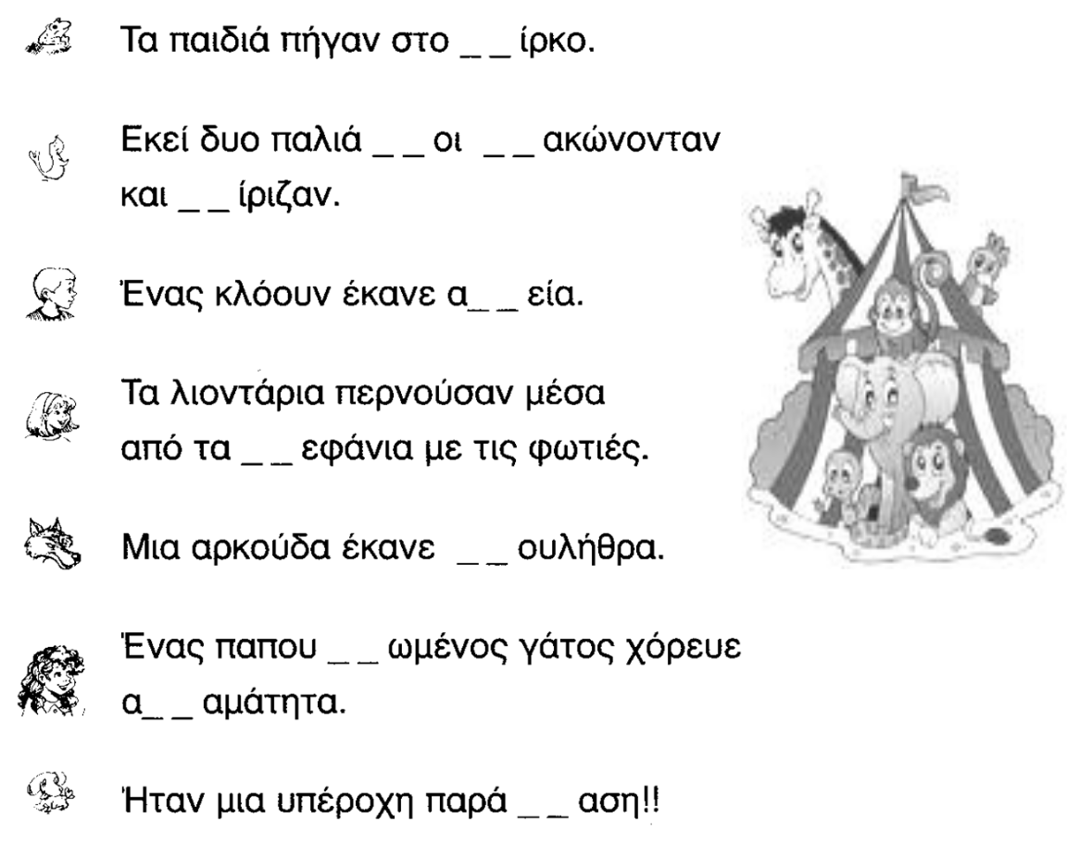

- Παίρνω τις λέξεις από το τσουβάλι και τις βάζω στο σπιτάκι τους.
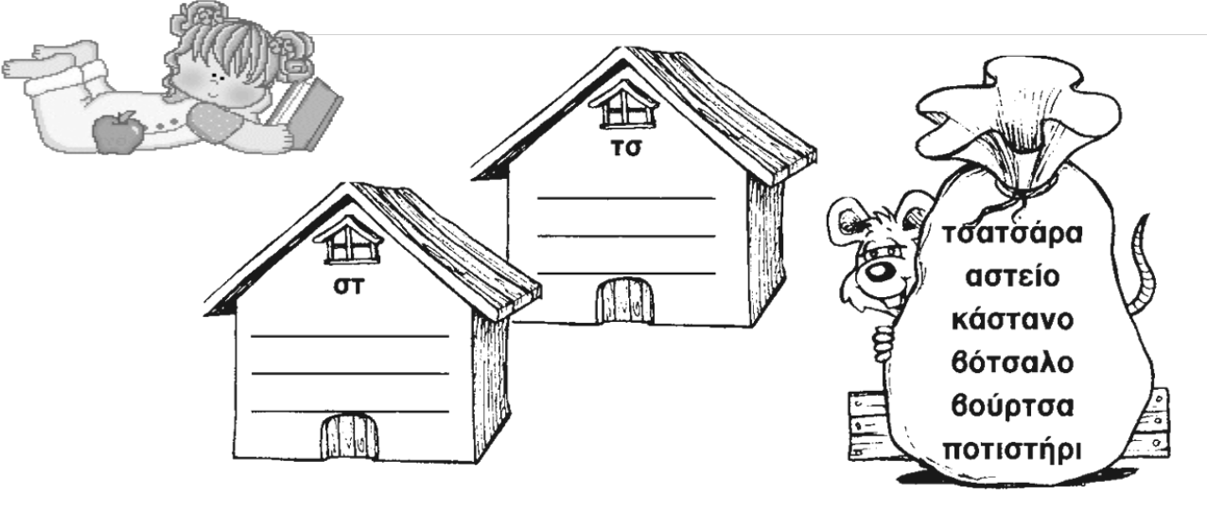
- Διαβάζω και ενώνω αυτά που ταιριάζουν.
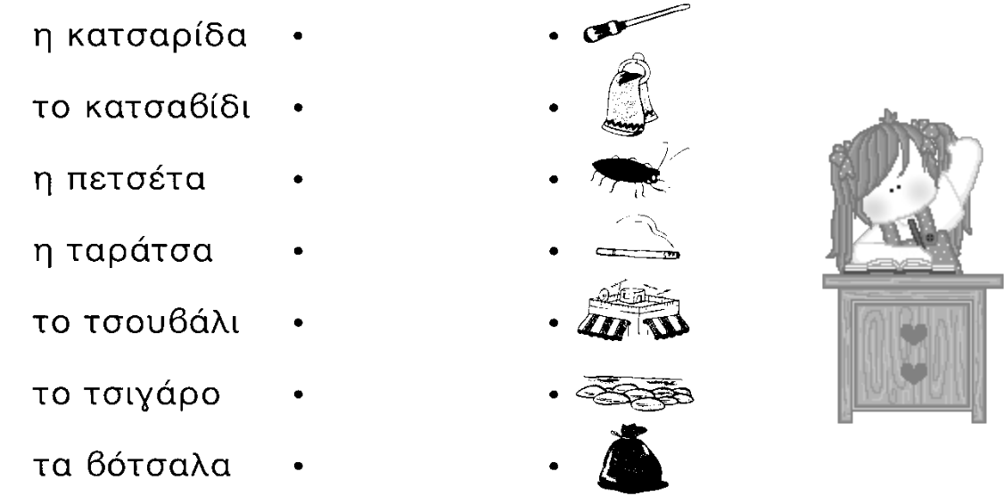

- Φτιάχνω σύνθετες λέξεις, όπως το παράδειγμα.
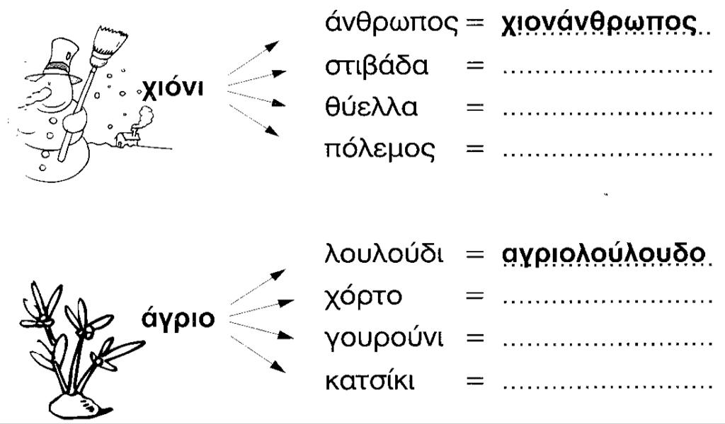

- Βάζω τις λέξεις στη σωστή σειρά και φτιάχνω προτάσεις.
